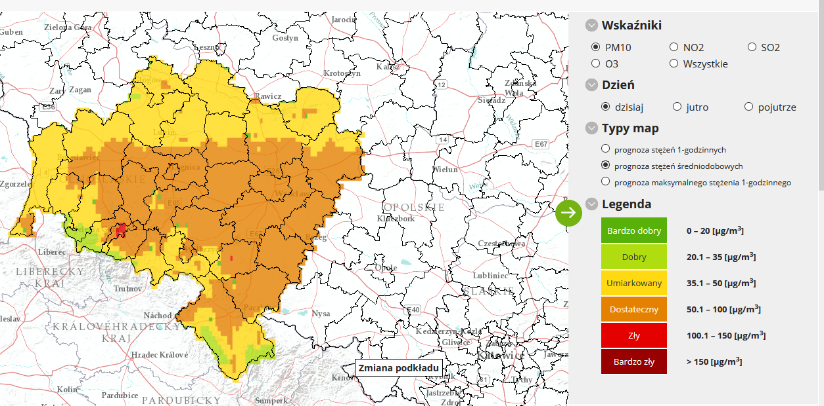
WOJEWÓDZTWO DOLNOŚLĄSKIE
POZIOM 3
Powiadomienie o przekroczeniu poziomu informowania
i o ryzyku wystąpienia przekroczenia poziomu alarmowego
dla pyłu zawieszonego PM10 w powietrzu

INFORMACJE O PRZEKROCZENIU POZIOMU INFORMOWANIA
Zagrożenie | Wystąpienie przekroczenia poziomu informowania (100 µg/m³) dla pyłu zawieszonego PM10 w powietrzu.
Data wystąpienia | 02.03.2021 r. (godz.00.00-24.00)
Stężenia dobowe pyłu PM10 na stacjach | Przekroczenie poziomu informowania (100 µg/m3) wystąpiło na stacjach:  - Nowa Ruda, ul. Jeziorna – stężenie 24-godz.: 113 µg/m³
Obszar przekroczenia | Obszar przekroczeń poziomu informowania obejmował: miasto Nowa Ruda
Ludność narażona | Liczba mieszkańców obszaru, na którym wystąpiło przekroczenie poziomu informowania: 22,2 tys.
Przyczyny | Warunki meteorologiczne utrudniające rozprzestrzenianie się zanieczyszczeń w sytuacji wzmożonej emisji z sektora bytowo-komunalnego.

INFORMACJE O RYZYKU PRZEKROCZENIA POZIOMU ALARMOWEGO
Zagrożenie | Ryzyko wystąpienia przekroczenia poziomu alarmowego – 150 µg/m³ dla pyłu zawieszonego PM10 w powietrzu.
Data wystąpienia | 03.03.2021 r. godz. 9.00
Przewidywany czas trwania ryzyka | Od godz. 9.00 dnia 03.03.2021 r. do godz. 24.00 dnia 03.03.2021 r.
Przyczyny | Warunki meteorologiczne utrudniające rozprzestrzenianie się zanieczyszczeń w sytuacji wzmożonej emisji z sektora bytowo-komunalnego
Prognozowana jakość powietrza
Prognoza na dzień 03.03.2021 r. dla stężeń średniodobowych pyłu PM10, przygotowana na podstawie prognozy zanieczyszczenia powietrza, wykonywanej przez Instytut Ochrony Środowiska - Państwowy Instytut Badawczy (IOŚ-PIB) dostępnej na portalu „Jakość powietrza” GIOŚ pod adresem http://powietrze.gios.gov.pl/pjp/airPollution oraz analizy wyników pomiarów i warunków meteorologicznych.
Dzień 03.03.2021 r.
Obszar ryzyka wystąpienia przekroczenia poziomu alarmowego dla pyłu PM10
Prognozowane na dzień 03.03.2021 r. przekroczenie poziomu alarmowego dla pyłu PM10 obejmuje: miasta Kłodzko i Nowa Ruda.
Ludność narażona na ryzyko wystąpienia przekroczenia poziomu alarmowego dla pyłu PM10
Ludność zamieszkująca obszar, na którym istnieje ryzyko przekroczenia poziomu alarmowego dla pyłu PM10: 49 tys.
Obszar ryzyka wystąpienia przekroczenia poziomu informowania dla pyłu PM10
Prognozowane na dzień 03.03.2021 r. przekroczenie poziomu informowania dla pyłu PM10 obejmuje: powiat karkonoski i miasta Środa Śląska, Dzierżoniów, Jelenia Góra, Legnica, Lubań, Oława i Wrocław.
Ludność narażona na ryzyko wystąpienia przekroczenia poziomu informowania dla pyłu PM10
Ludność zamieszkująca obszar, na którym istnieje ryzyko przekroczenia poziomu informowania dla pyłu PM10: 984 tys.
Prognoza na dzień 04.03.2021 r. zakłada poprawę jakości powietrza.

INFORMACJE O ZAGROŻENIU
Wrażliwe grupy ludności | - osoby cierpiące z powodu przewlekłych chorób serca (zwłaszcza niewydolność serca, choroba wieńcowa),  - osoby cierpiące z powodu przewlekłych chorób układu oddechowego (np. astma, przewlekła obturacyjna choroba płuc),  - osoby starsze, kobiety w ciąży oraz małe dzieci,  - osoby z rozpoznaną chorobą nowotworową oraz ozdrowieńcy.
Możliwe negatywne skutki dla zdrowia | Osoby cierpiące z powodu chorób serca mogą odczuwać pogorszenie samopoczucia np. uczucie bólu w klatce piersiowej, brak tchu, znużenie.  Osoby cierpiące z powodu przewlekłych chorób układu oddechowego mogą odczuwać przejściowe nasilenie dolegliwości, w tym kaszel, dyskomfort w klatce piersiowej, nasilenie się objawów ataków astmy.  Podobne objawy mogą wystąpić również u osób zdrowych. W okresach wysokich stężeń pyłu zawieszonego w powietrzu zwiększa się ryzyko infekcji dróg oddechowych.
Zalecane środki ostrożności | Ogół ludności:  - unikaj intensywnego wysiłku fizycznego na zewnątrz,  - nie wietrz pomieszczeń,  - nie zwiększaj zanieczyszczenia powietrza, np. nie pal w kominku.  Wrażliwe grupy ludności:  - unikaj wysiłku fizycznego na zewnątrz, w miarę możliwości nie wychodź na zewnątrz,  - nie zapominaj o normalnie przyjmowanych lekach,  - osoby z astmą mogą częściej odczuwać objawy (duszność, kaszel, świsty) i potrzebować swoich leków częściej niż normalnie,  - nie wietrz pomieszczeń,  - nie zwiększaj zanieczyszczenia powietrza, np. nie pal w kominku.  W przypadku nasilenia objawów chorobowych zalecana jest konsultacja z lekarzem.  Zaleca się również:  - zwiększenie nadzoru nad osobami przewlekle chorymi, w tym niepełnosprawnymi,  - stosowanie środków ochrony osobistej (np. tzw. masek antysmogowych) tylko po konsultacji z lekarzem,  - prowadzenie szerokiej edukacji adresowanej przede wszystkim do uczniów szkół podstawowych, średnich oraz ich prawnych opiekunów, dotyczącej problemu zanieczyszczonego powietrza oraz możliwych zachowań i czynności zmniejszających ryzyko narażenia na wysokie stężenia zanieczyszczeń, w tym pyłu zawieszonego,  - bieżące śledzenie informacji o zanieczyszczeniu powietrza  (http://powietrze.gios.gov.pl/pjp/current).

DZIAŁANIA ZMIERZAJĄCE DO OGRANICZENIA PRZEKROCZEŃ
Zakres działań krótkoterminowych | Działania określone przez Zarząd Województwa w Planie Działań Krótkoterminowych dla województwa dolnośląskiego:  1. Zalecenia dla ludności:  - w miarę możliwości ograniczać własną emisję zanieczyszczeń, poprzez:  - ograniczenie korzystania z samochodów osobowych,  - ograniczenie spalania węgla w piecach,  - ogrzewanie mieszkań lepszym jakościowo paliwem (np. lepszym jakościowo węglem lub gazem jeżeli jest możliwość wyboru);  2. Zadania, nakazy lub zakazy:  - egzekwowanie zakazu palenia odpadów zielonych (liści, gałęzi, trawy) w okresie wczesnowiosennym i późnojesiennym poprzez wzmożone kontrole realizowane na podstawie art. 379 Poś;  - kontrole gospodarstw domowych w zakresie przestrzegania zakazu spalania odpadów;  - kontrole gospodarstw domowych w zakresie przestrzegania zakazów zawartych w uchwałach antysmogowych dot. spalania paliw:  - mułów i flotokoncentratów węglowych oraz mieszanek produkowanych z ich wykorzystaniem,  - węgla brunatnego oraz paliw stałych produkowanych z wykorzystaniem tego węgla,  - węgla kamiennego w postaci sypkiej o uziarnieniu poniżej 3 mm,  - biomasy stałej o wilgotności w stanie roboczym powyżej 20%;  - czasowy zakaz palenia w kominkach w celach rekreacyjnych (używane nie w celach stałego ogrzewania pomieszczeń);  - zakaz stosowania spalinowych urządzeń ogrodniczych (w okresie wiosennym i jesiennym);  - zakaz aktywności na zewnątrz dzieci i młodzieży uczących się w placówkach oświatowych i opiekuńczo-wychowawczych;  zakaz sprzątania ulic na sucho.

INFORMACJE ORGANIZACYJNE
Data wydania | 03.03.2021 r. godz. 9:00
Podstawa prawna | - Ustawa z dnia 27 kwietnia 2001 r. Prawo ochrony środowiska (t.j. Dz. U. z 2020 r. poz. 1219 z późn. zm.)  - rozporządzenie Ministra Środowiska z dnia 8 października 2019r. zmieniające rozporządzenie w sprawie poziomów niektórych substancji w powietrzu (Dz. U. poz. 1931)
Źródła danych | - Państwowy Monitoring Środowiska – dane z systemu monitoringu jakości powietrza Głównego Inspektoratu Ochrony Środowiska  - Instytut Ochrony Środowiska – Państwowy Instytut Badawczy (IOŚ-PIB) w Warszawie – prognoza jakości powietrza
Opracowanie | Departament Monitoringu Środowiska Głównego Inspektoratu Ochrony Środowiska – Regionalny Wydział Monitoringu Środowiska we Wrocławiu
Publikacja | http://powietrze.gios.gov.pl/pjp/warnings

Wzór powiadomienia do systemu RSO
Tytuł | Uwaga! SMOG
Skrót | W dniu 03 marca br. na części woj. dolnośląskiego istnieje ryzyko wystąpienia przekroczenia poziomu alarmowego dla pyłu PM10 (150 µg/m³).
Treść całego powiadomienia | Prognozowane na dzień 03.03.2021 r. przekroczenie poziomu alarmowego dla pyłu PM10 obejmuje: miasta Kłodzko i Nowa Ruda  Zrezygnuj ze spacerów. Jeśli możesz, zostań w domu. Ogranicz wietrzenie pomieszczeń.

